**Sieci komputerowe**

**Laboratorium nr 3**

Domeny kolizyjne, rozgłoszeniowe i sieć bezprzewodowa

|  |  |  |  |
| --- | --- | --- | --- |
| **Grupa** | **Nazwisko** | **Imię** | **Nr studenta (X)** |
| WCY20IY4S1 | Relidzyński | Radosław | 9 |

**Sprawozdanie:**

1. **Sprawozdanie należy wykonywać na zajęciach laboratoryjnych (zrzuty ekranu należy wykonywać za pomocą kombinacji ALT+PrntScr).**
2. **Sprawozdanie należy zapisać w formacie z rozszerzeniem .docx i nadać mu nazwę „Grupa Nazwisko Imię NrStudenta – Lab Y Temat zadania”, np. WCYIX19S1 Rabiak Adam 1 – Lab 1 Podłączenie komputera do sieci.docx”.**
3. **Sprawozdanie wraz z plikiem projektowym (jeśli dotyczy zadania) należy przesłać na e-mail prowadzącego z odpowiednim tytułem wiadomości: „Grupa Nazwisko Imię – Sprawozdanie Lab Y”, gdzie Y jest numerem laboratorium (najważniejsze jest podanie pełnej grupy studenckiej i nazwiska).**

**Zadanie nr 1.**

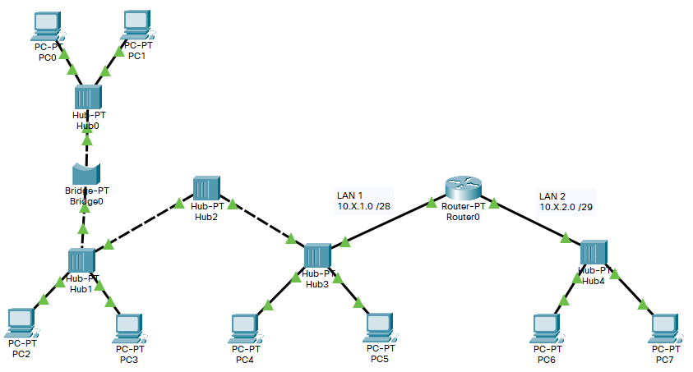

|  |  |  |  |  |  |
| --- | --- | --- | --- | --- | --- |
| **Nazwa sieci** | **Adres IP sieci** | **Maska sieci** | **Nazwa urządzenia** | **Adres IP interfejsu** | **Adres IP bramy domyślnej** |
| LAN 1 | 10.X.1.0 | /28 | Router0 | 10.X.1.1 | nie dotyczy |
| PC0 | 10.X.1.2 | 10.X.1.1 |
| PC1 | 10.X.1.3 |
| PC2 | 10.X.1.4 |
| PC3 | 10.X.1.5 |
| PC4 | 10.X.1.6 |
| PC5 | 10.X.1.7 |
| LAN 2 | 10.X.2.0 | /29 | Router0 | 10.X.2.1 | nie dotyczy |
| PC6 | 10.X.2.2 | 10.X.2.1 |
| PC7 | 10.X.2.3 |

1. Utworzyć sieć zgodnie z dołączoną topologią sieci, wkleić zrzut ekranu przedstawiający aktualną topologię.

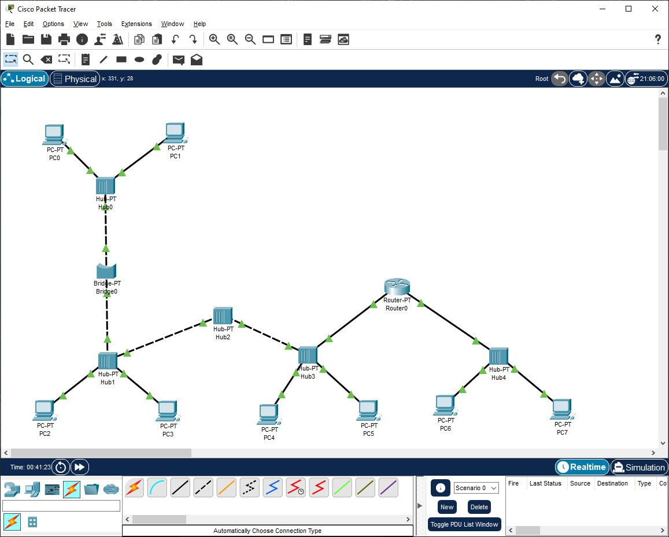

(Wkleić tutaj zrzut ekranu przedstawiający zbudowaną topologię sieci)

1. Skonfigurować odpowiednio interfejsy urządzeń zgodnie z dołączoną tabelą adresacji   
   (X jest numerem studenta).
2. Zweryfikować poprawność ustawionych adresów na routerze (*show ip interface brief)* i na komputerach (*ipconfig /all*).

(Wkleić tutaj zrzuty ekranu przedstawiające poprawną konfigurację interfejsów)

1. Sprawdzić komunikację między PC0 a pozostałymi komputerami.

(Wkleić tutaj zrzuty ekranu przedstawiające poprawną komunikację między PC0 a pozostałymi komputerami)

1. Wykonać następujące symulacje (w trybie symulacji wyłączyć obserwowanie wszystkich protokołów poprzez wciśnięcie przycisku *Show All/None*, a następnie w *Edit Filters* zaznaczyć wyłącznie *ICMP*):
2. Scenariusz nr 1: Komunikacja z PC0 do PC5 (zwrócić uwagę na zachowanie koncentratorów);
3. Scenariusz nr 2: JEDNOCZESNA komunikacja z PC0 do PC2 i z PC5 do PC3 (zwrócić uwagę na zachowanie koncentratorów, mostu i routera)

UWAGA: Aby poprawnie udało się wykonać Scenariusz nr 2 należy kolejno:

- W trybie czasu rzeczywistego (Realtime) dodać do scenariusza komunikację (ikona zamkniętej koperty) z PC0 do PC2, a następnie z PC5 do PC3,

- W następnym kroku, po uzyskaniu potwierdzenia poprawności komunikacji w oknie symulacji za pomocą dwóch komunikatów *Successful*, przejść do trybu symulacji (Simulation) i ręcznie za pomocą klawiszy sterowania krokami symulacji przeprowadzić całą symulację uzyskując kolizję pakietów.

1. Zaobserwować kolizję pakietów. Co dzieje się z danymi zawartymi w uszkodzonym pakiecie?

**Odp.: W momencie kolizji jeden pakiet jest zatracany, a drugi zostaje uszkodzony i przesyłany dalej**

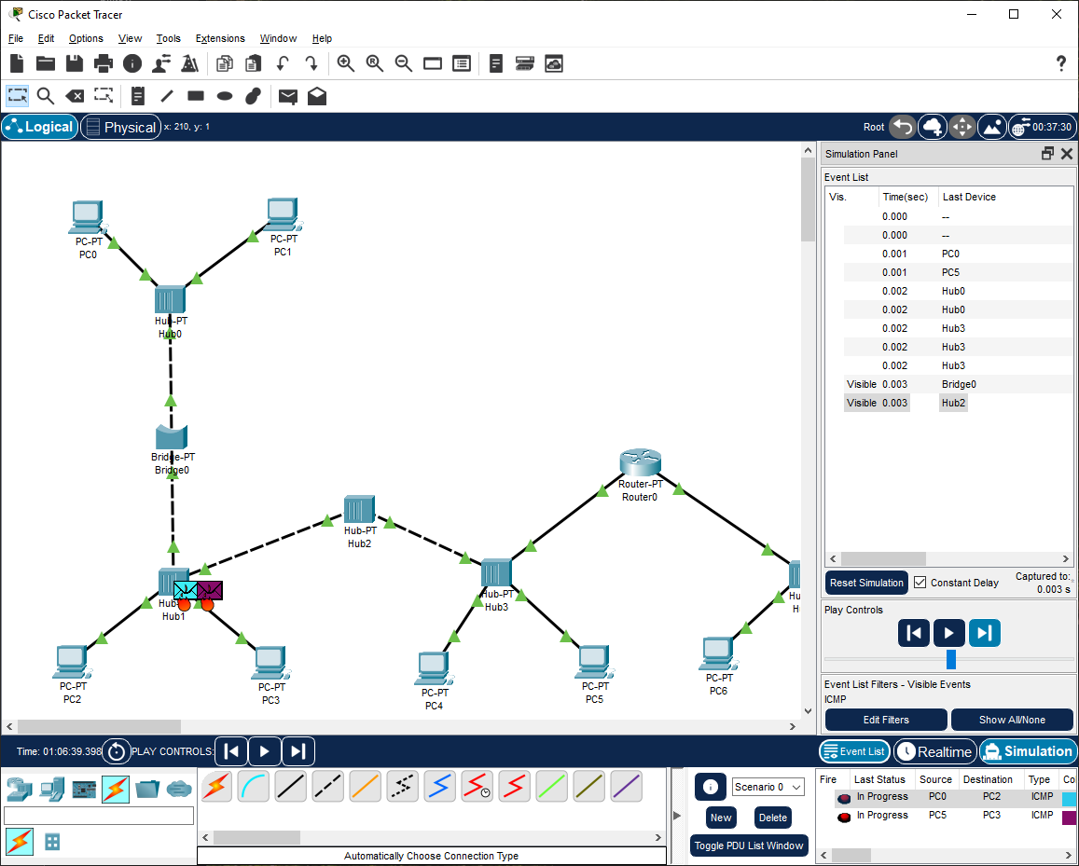

(Wkleić tutaj zrzut ekranu przedstawiający kolizję dwóch pakietów, oś czasu z krokami symulacji oraz panel scenariuszy symulacji)

1. Ile jest domen kolizyjnych w aktualnej sieci?

**Odp.: 3**

1. Jak powinny zachować się poniższe urządzenia, które otrzymają uszkodzony pakiet (przekażą go dalej czy nie?):
2. Koncentrator

**Odp.: Tak**

1. Przełącznik (zwrócić uwagę na metody przełączania – doczytać)

**Odp.: Nie (jeśli nie jest aktywny, to przekazuje jak koncentrator)**

1. Most

**Odp.: Nie**

1. Router

**Odp.: Nie**

1. Dokonać modyfikacji sieci poprzez zastąpienie wszystkich koncentratorów przełącznikami.

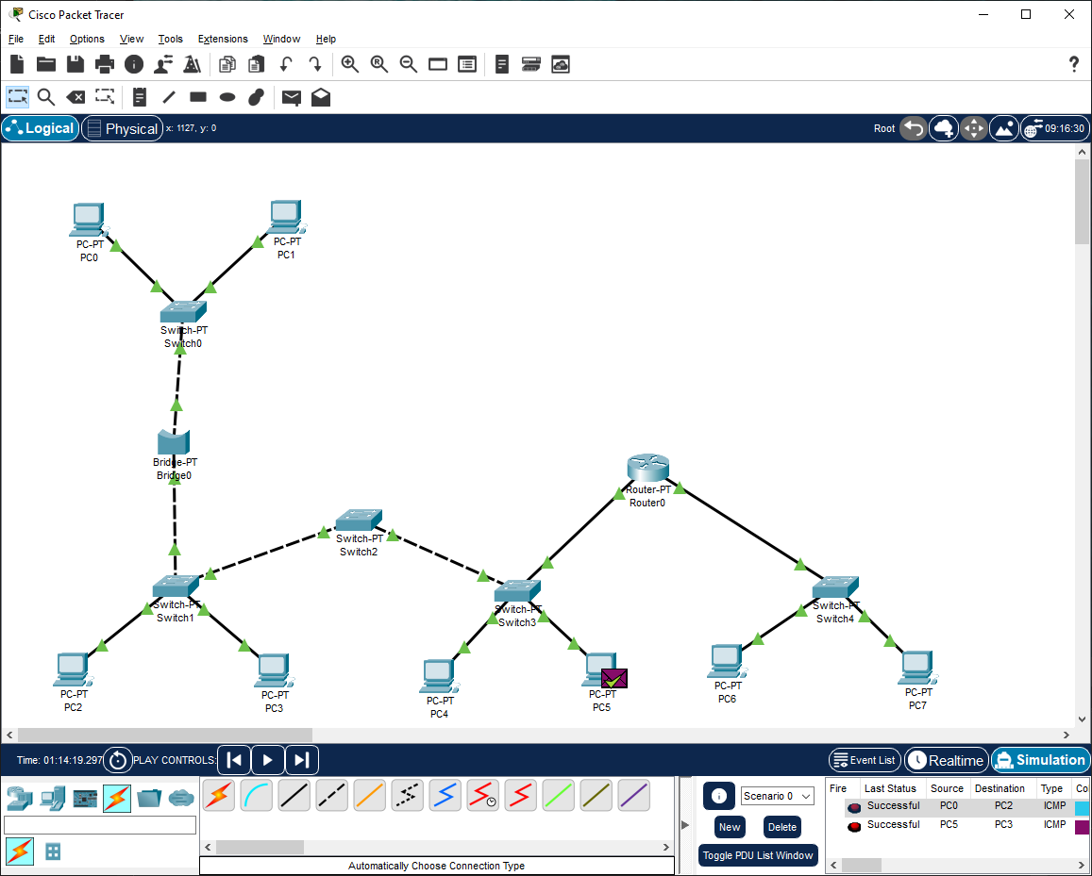

(Wkleić tutaj zrzut ekranu przedstawiający zmodyfikowaną topologię sieci)

1. Powtórzyć scenariusze symulacji z punktu 5. i odpowiedzieć na pytanie czy wciąż można zaobserwować występowanie kolizji pakietów?

**Odp.: Kolizja nie następuje**

1. Opisać **krótko** czym jest transmisja typu:
2. Half duplex

**Odp.: W danym momencie transmisja jest jednokierunkowa (cyklicznie się zmienia)**

1. Full duplex

**Odp.: W każdym momencie transmisja jest dwukierunkowa (dane przesyłane są w dwóch kierunkach na raz)**

1. Ile jest domen kolizyjnych w aktualnej sieci, jeśli na każdym łączu występuje transmisja typu:
2. Half duplex

**Odp.: 14**

1. Full duplex

**Odp.: 0**

1. Odpowiedzieć na poniższe pytania:
2. W której warstwie modelu ISO/OSI pracuje (podać numer i nazwę warstwy):

- koncentrator

**Odp.: fizyczna**

- przełącznik

**Odp.: łącza danych**

- most

**Odp.: łącza danych**

- router

**Odp.: sieciowa**

1. Co spowoduje poniższa modyfikacja sieci w kwestii domeny **kolizyjnej** (niewłaściwe skreślić)?

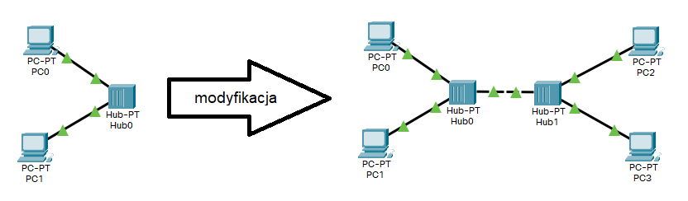

* zwiększenie domeny kolizyjnej
* ~~zmniejszenie domeny kolizyjnej~~
* ~~nie wpływa na rozmiar domeny kolizyjnej~~
* ~~zwiększenie liczby domen kolizyjnych~~
* ~~zmniejszenie liczby domen kolizyjnych~~
* pozostawia bez zmian liczbę domen kolizyjnych

1. Co spowoduje poniższa modyfikacja sieci w kwestii domeny **kolizyjnej** (niewłaściwe skreślić)?

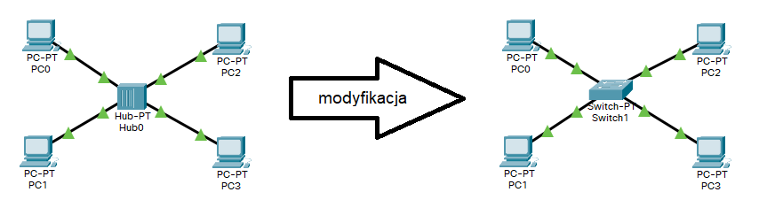

* ~~zwiększenie domeny kolizyjnej~~
* zmniejszenie domeny kolizyjnej
* ~~nie wpływa na rozmiar domeny kolizyjnej~~
* zwiększenie liczby domen kolizyjnych
* ~~zmniejszenie liczby domen kolizyjnych~~
* ~~pozostawia bez zmian liczbę domen kolizyjnych~~

1. Co spowoduje poniższa modyfikacja sieci w kwestii domeny **rozgłoszeniowej** (niewłaściwe skreślić)?

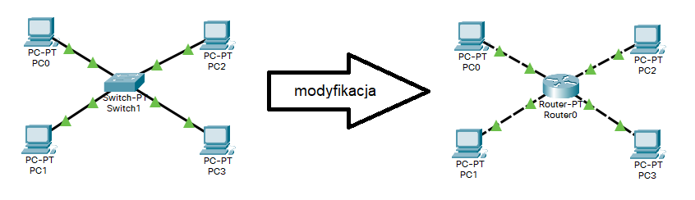

* zwiększenie domeny rozgłoszeniowej
* ~~zmniejszenie domeny rozgłoszeniowej~~
* ~~nie wpływa na rozmiar domeny rozgłoszeniowej~~
* ~~zwiększenie liczby domen rozgłoszeniowych~~
* ~~zmniejszenie liczby domen rozgłoszeniowych~~
* pozostawia bez zmian liczbę domen rozgłoszeniowych

**Zadanie nr 2.**

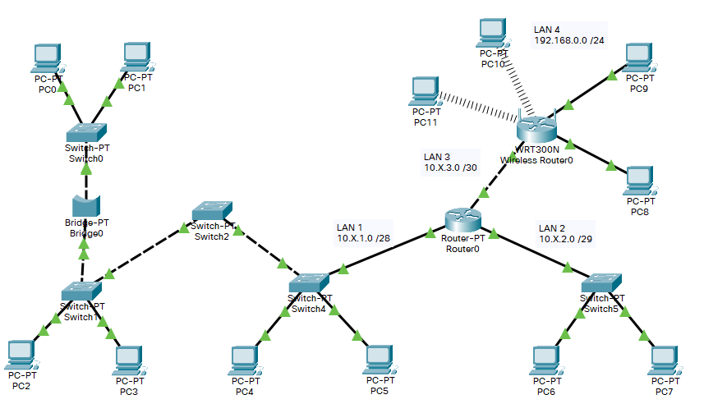

|  |  |  |  |  |  |
| --- | --- | --- | --- | --- | --- |
| **Nazwa sieci** | **Adres IP sieci** | **Maska sieci** | **Nazwa urządzenia** | **Adres IP interfejsu** | **Adres IP bramy domyślnej** |
| LAN 1 | 10.X.1.0 | /28 | Router0 | 10.X.1.1 | nie dotyczy |
| PC0 | 10.X.1.2 | 10.X.1.1 |
| PC1 | 10.X.1.3 |
| PC2 | 10.X.1.4 |
| PC3 | 10.X.1.5 |
| PC4 | 10.X.1.6 |
| PC5 | 10.X.1.7 |
| LAN 2 | 10.X.2.0 | /29 | Router0 | 10.X.2.1 | nie dotyczy |
| PC6 | 10.X.2.2 | 10.X.2.1 |
| PC7 | 10.X.2.3 |
| **LAN 3** | **10.X.3.0** | **/30** | **Router0** | **10.X.3.1** | **nie dotyczy** |
| **Wireless Router0** | **10.X.3.2** | **10.X.3.1** |
| **LAN 4** | **192.168.0.0** | **/24** | **Wireless Router0** | **192.168.0.1** | **nie dotyczy** |
| **PC8** | **192.168.0.2** | **192.168.0.1** |
| **PC9** | **192.168.0.3** |
| **PC10** | **z DHCP** | **z DHCP** |
| **PC11** |

1. Dokonać modyfikacji istniejącej sieci poprzez uzupełnienie topologii o segmenty sieci   
   LAN 3 i LAN 4. UWAGA: Podczas dodawania sieci LAN 3 będzie konieczne dodanie dodatkowego interfejsu Fast Ethernet na routerze Router0. W tym celu najpierw należy zapisać istniejącą konfigurację routera za pomocą polecenia *copy running-config startup-config* z trybu uprzywilejowanego, a dopiero po tym kroku wyłączyć zasilanie na routerze, dodać interfejs i włączyć zasilanie. W innym wypadku konfiguracja zostanie utracona! Na routerze bezprzewodowym w sieci LAN 3 wykorzystać interfejs o nazwie *Internet*.

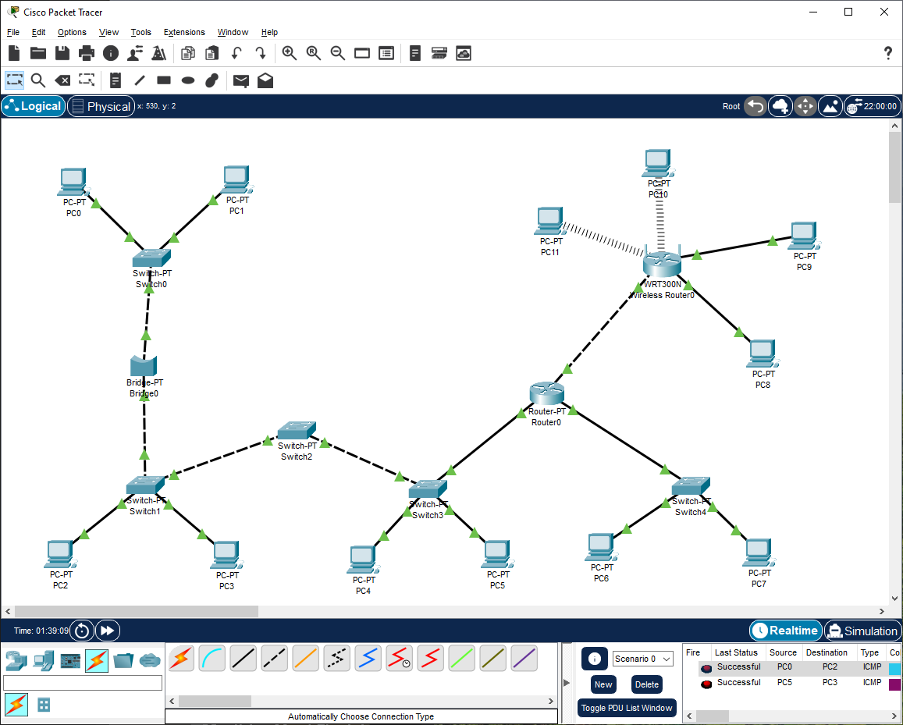

(Wkleić tutaj zrzut ekranu prezentujący zbudowaną topologię sieci)

1. Skonfigurować odpowiednio interfejsy urządzeń Router0, PC8 i PC9 w sieciach LAN 3   
   i LAN 4, z konfiguracją komputerów PC10 i PC11 poczekać do punktu 5.
2. Na routerze Router0 wprowadzić trasę statyczną do sieci LAN 4, w trybie uprzywilejowanym za pomocą polecenia:

*ip route 192.168.0.0 255.255.255.0 10.X.3.2*

1. Przejść do konfiguracji routera bezprzewodowego z poziomu zakładki GUI, na każdej stronie konfiguracji zapisywać ją przyciskiem na dole *Save Settings*:
2. Ustawić prawidłowo adresację interfejsu Internet;

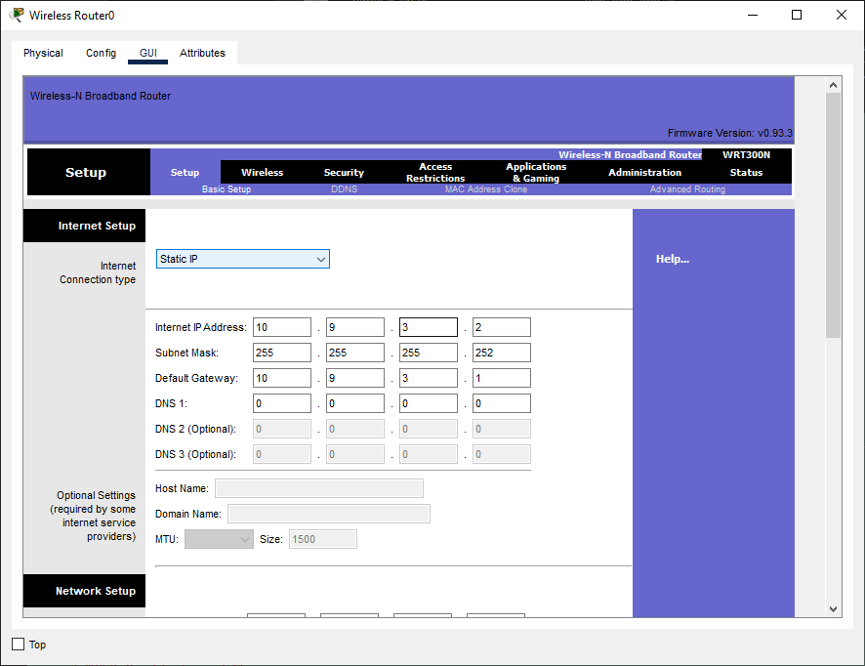

(Wkleić tutaj zrzut ekranu prezentujący poprawną konfigurację interfejsu *Internet*)

1. Ustawić prawidłowo adresację wewnętrznego interfejsu routera bezprzewodowego znajdującego się w sieci LAN 4, włączyć serwer DHCP, ustawić początkowy adres przydzielania adresów dynamicznych jako 192.168.0.X0, ustawić pulę dwóch adresów do przydzielania dynamicznego;

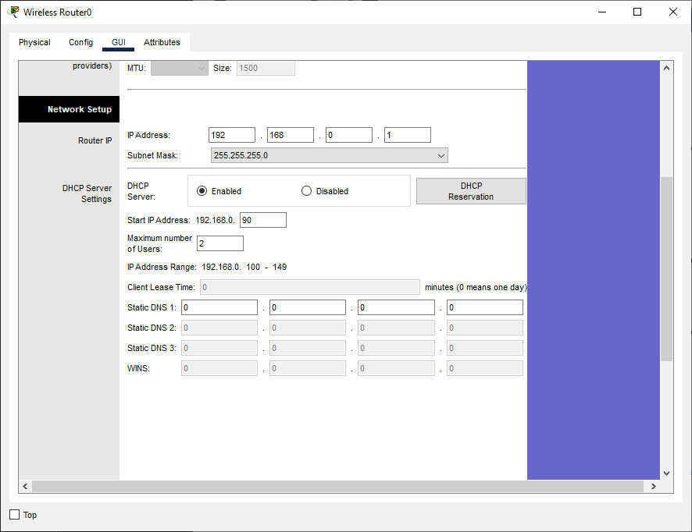

(Wkleić tutaj zrzut ekranu prezentujący poprawną konfigurację wskazanych ustawień)

1. Skonfigurować sieć bezprzewodową Wi-Fi w trybie obsługi protokołów 802.11b, g, n, ustawić nazwę SSID jako *Nazwisko_X*, kanał nadawania jako *X mod 11* (jeśli wyjdzie 0 wtedy wybrać kanał 1), wyłączyć rozgłaszanie nazwy SSID;

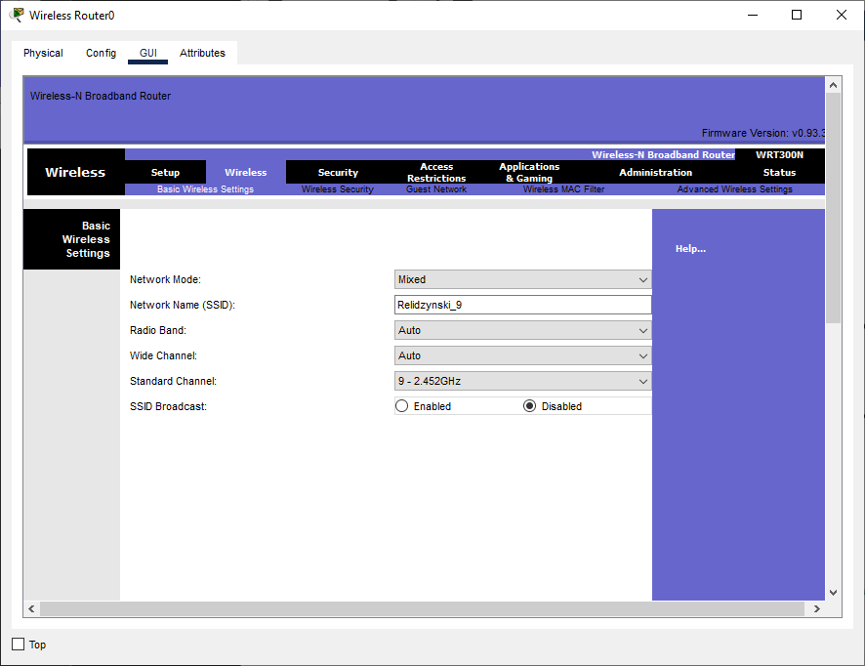

(Wkleić tutaj zrzut ekranu prezentujący poprawną konfigurację wskazanych ustawień)

1. Ustawić tryb bezpieczeństwa z obsługą mechanizmu uwierzytelniania WPA2 Personal z szyfrowaniem AES, hasło ustawić jako *cisco_Nazwisko_X;*

(Wkleić tutaj zrzut ekranu prezentujący poprawną konfigurację wskazanych ustawień)

1. Wprowadzić ustawienie pozwalające na łączenie się z punktem dostępowym sieci bezprzewodowej tylko z komputerów PC10 i PC11 po filtrowaniu adresów MAC. Odczytać adresy MAC z komputerów za pomocą polecenia *ipconfig /all*.

(Wkleić tutaj zrzuty ekranu prezentujące adresy MAC komputerów PC10 i PC11 oraz wprowadzone ustawienia na routerze bezprzewodowym)

1. Wymienić kartę sieciową na bezprzewodową (WMP300N) na komputerach PC10   
   i PC11, przejść do panelu *PC Wireless* z zakładki *Desktop*, zdefiniować nowy profil połączenia przez opcje zaawansowane podając prawidłowe ustawienia do połączenia, połączyć się z siecią i sprawdzić informacje zawarte w zakładce *Link Information* pod przyciskiem *More Information*.

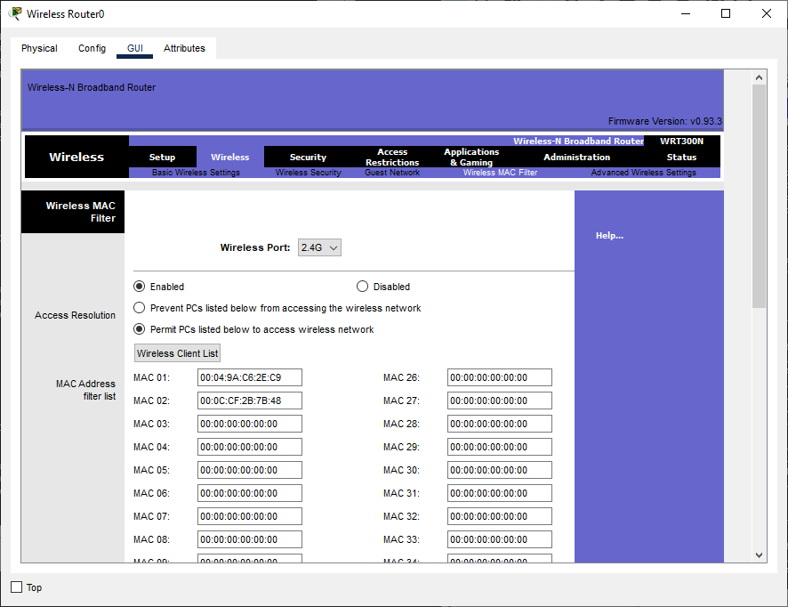

(Wkleić tutaj zrzuty ekranu prezentujące informacje o poprawnym połączeniu z siecią bezprzewodową zakładka *Link Information/More Information* z komputera PC10 i PC11)

1. Sprawdzić komunikację w sieci pomiędzy węzłami w sieci.

(Wkleić tutaj zrzuty ekranu prezentujące poprawną komunikację (*ipconfig* i *ping* na jednym zrzucie) pomiędzy:

PC11 -> PC10,

PC11 -> PC8,

PC11 -> PC6,

PC11 -> PC0)

1. Odpowiedzieć na poniższe pytania:
2. Jakie są inne mechanizmy zabezpieczające w sieciach bezprzewodowych 802.11 poza WPA2?

**Odp.: WEP, WPA**

1. Na ile kanałów jest podzielone pasmo 2,4 GHz w USA (tak jest w Cisco Packet Tracer), a na ile w Europie?

**Odp.:**

* **USA: 11**
* **Europa: 13**

1. Jak szeroki jest każdy kanał i jakie kanały dla USA należy wybrać dla 3 sąsiadujących punktów, aby się nie zakłócały wzajemnie?

**Odp.: Szerokość 20MHz, Kanały 1, 6 oraz 11**

**Zadania dodatkowe** (niepodlegające ocenie, ale może warte dla własnej świadomości? 😉):

1. Uzupełnić poniższą tabelę.

|  |  |  |  |
| --- | --- | --- | --- |
| **Generacja** | **Standard** | **Teoretyczna maksymalna szybkość transmisji [Mb/s]** | **Pasmo częstotliwości [GHz]** |
| Wi-Fi 0 | 802.11 |  |  |
| Wi-Fi 1 | 802.1b |  |  |
| Wi-Fi 2 | 802.11a |  |  |
| Wi-Fi 3 | 802.11g |  |  |
| Wi-Fi 4 | 802.11n |  |  |
| Wi-Fi 5 | 802.11ac |  |  |
| Wi-Fi 6 | 802.11ax |  |  |
| Wi-Fi 7 | 802.11be |  |  |

1. Dlaczego do routera bezprzewodowego wykorzystywanego w zadaniu można podłączyć przewodowo i bezprzewodowo komputery z tej samej sieci, a w przypadku zwykłego routera przewodowego Cisco (np. 2911) nie uda się tego zrobić? Czy router bezprzewodowy faktycznie jest routerem czy „czymś więcej”?
2. Czym jest *wardriving*?
3. Na czym polega atak MITM w sieci Wi-Fi?
4. Do czego może posłużyć narzędzie aircrack-ng?